Guía 3. Física 11°

**Desempeños Nivel 1 – Actividades**

# ACTIVIDAD No. 1

**Electroestática**

La electrostática es la rama de la física que estudia los fenómenos producidos por distribuciones de cargas eléctricas, esto es, el campo electrostático de un cuerpo cargado.



Imagen: [http://4.bp.blogspot.com/_Y8_vkBJ3abs/S3c6WvCA5sI/AAAAAAAAAAc/e8AFCzzTsDU/S760/carga_globo_g.gif](http://www.youtube.com/watch)

1. **Los videos nos ayudan a conceptualizar una temática. Observa los siguientes videos y saca tus conclusiones.**

[**http://www.youtube.com/watch?v=oqHi93SmDrg&NR=1**](http://cerezo.pntic.mec.es/rlopez33/bach/tecind2/Tema_4/imagenes/campo5.png?v=oqHi93SmDrg&NR=1)

[**http://www.youtube.com/watch?v=jJOMzl3_pfA&feature=related**](http://www.youtube.com/watch?v=jJOMzl3_pfA&feature=related)

**a. Que se entiende por carga eléctrica.**

**b. Define electrón.**

**c. Define protón.**

**d. Define la ley de la atracción y repulsión de las cargas eléctricas.**

**e. Enuncie la ley o principio de las cargas eléctricas.**

**f. Clasifique y explique el fenómeno de la electrización.**

**g. Diferencie entre aislante y conductor.**

**h. Explica cómo funciona un electroscopio.**

**i. Define ámbar.**

1. **Ley de Coulomb. En el siguiente grafico podemos apreciar la ley de Coulomb.**

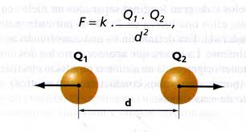

Imagen [http://4.bp.blogspot.com/_s68h1kAAkng/S9w8x3EyIAI/AAAAAAAAABY/li5ZAT-OQRs/s1600/LEY+COULOMB.jpg](http://uy.kalipedia.com/kalipediamedia/cienciasnaturales/media/200709/24/fisicayquimica/20070924klpcnafyq_221.Ges.SCO.png)

**a. Que nos dice la ley de Coulomb con respecto a las cargas.**

**b. En la ecuación de la imagen que es:**

* **F.**
* **Q1 y Q2**
* **d 2**
* **K.**
* **Cuánto vale K.**

1. **Si Q1 es positivo y Q2 es negativo como seria el grafico para la ley de Coulomb.**
2. **Y si el grafico fueran estos para la ley de Coulomb**

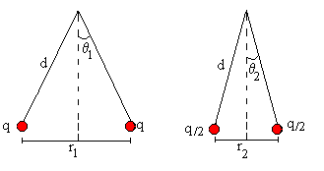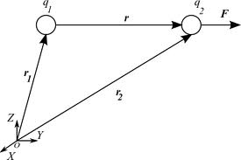

* **A que conceptos matemáticos debemos recurrir para solucionar el ejercicio.**
* **Como se aplicaría el teorema del coseno en la solución de un ejercicio de cargas.**

1. **Establece la relación y diferencia entre campo eléctrico y potencial eléctrico según el esquema.**

**Ten presente el siguiente video**

[**http://www.youtube.com/watch?v=zxmGUpIF7dw**](http://www.youtube.com/watch?v=zxmGUpIF7dw)

|  |  |  |  |  |
| --- | --- | --- | --- | --- |
|  | **Concepto** | **Grafica** | **Ecuación** | **Dirección y sentido** |
| **Campo eléctrico** |  |  |  |  |
| **Potencial eléctrico** |  |  |  |  |

1. **Las líneas de fuerza como actúan en un sistema de cargas.**

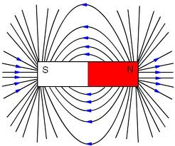 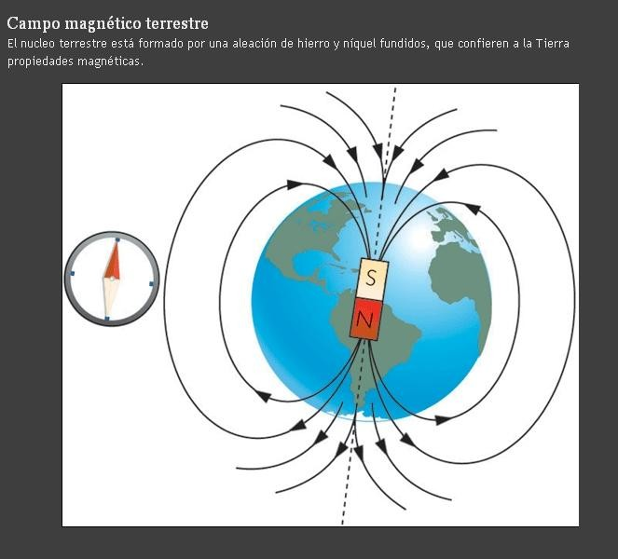

**Imágenes:** [**http://mgmdenia.files.wordpress.com/2011/03/campo-magnetico-terrestre.png**](http://4.bp.blogspot.com/_Y8_vkBJ3abs/S3c6WvCA5sI/AAAAAAAAAAc/e8AFCzzTsDU/S760/carga_globo_g.gif)

[**http://cerezo.pntic.mec.es/rlopez33/bach/tecind2/Tema_4/imagenes/campo5.png**](http://www.youtube.com/watch)

# ACTIVIDAD No. 2

**Corriente eléctrica y circuitos**

Lo que conocemos como corriente eléctrica no es otra cosa que la circulación de cargas o electrones a través de un circuito eléctrico cerrado, que se mueven siempre del polo negativo al polo positivo de la fuente de suministro de fuerza electromotriz (FEM).

1. **Observa este video**

[**http://www.youtube.com/watch?v=RyZxOWlNowQ**](http://4.bp.blogspot.com/_s68h1kAAkng/S9w8x3EyIAI/AAAAAAAAABY/li5ZAT-OQRs/s1600/LEY+COULOMB.jpg?v=RyZxOWlNowQ)

**a. ¿Qué es corriente eléctrica?**

**b. ¿Qué es diferencia de potencial?**

**c. ¿Qué es corriente continua?**

**d. ¿Que es un generador eléctrico?**

**e. ¿Qué es corriente alterna?**

**f. ¿Qué es fuerza electromotriz?**

**g. ¿Qué es una bobina?**

1. **En el siguiente grafico se puede apreciar los resistores y sus equivalencias.**

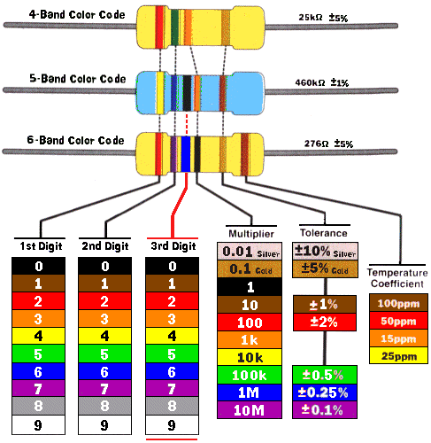

Imágenes: [http://4.bp.blogspot.com/_RCy608X1P2U/TLT5Q6EeZMI/AAAAAAAAAU0/jGh5UasgxRw/s640/Colores.bmp](http://www.youtube.com/watch)

**a. ¿Qué es una resistencia eléctrica?**

**b. ¿Qué es un resistor?**

**c. ¿Por qué se debe considerar constante la temperatura en un resistor?**

**d. En las resistencias que se entiende por :**

**Tolerancia.**

**Multiplicador.**

**Cifras significativas.**

**e. Como se interpretan el código de colores de los resistores.**

# ACTIVIDAD No. 3

**Circuitos eléctricos**

Un circuito es una red eléctrica (interconexión de dos o más componentes, tales como resistencias, inductores, capacitores, fuentes, interruptores semiconductores) que contiene al menos una trayectoria cerrada. Los circuitos que contienen solo fuentes, componentes lineales (resistores, capacitores, inductores), y elementos de distribución lineales (líneas de transmisión o cables) pueden analizarse por métodos algebraicos para determinar su comportamiento en corriente directa o en corriente alterna. Un circuito que tiene componentes electrónicos es denominado un circuito electrónico. Estas redes son generalmente no lineales y requieren diseños y herramientas de análisis mucho más complejos.

**1. ¿Qué tiene que ver la ley de ohm con este grafico?**

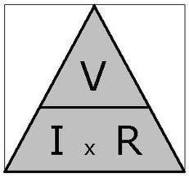

**2. Explica la ecuación de la ley de ohm y como se utiliza cada termino.**

**3. Que relaciones puedes establecer en el siguiente esquema.**

|  |  |  |  |  |  |  |
| --- | --- | --- | --- | --- | --- | --- |
| **Representación** | **Serie o paralelo** | **Concepto** | **Elementos** | **Ecuación de las resistencias** | **Ecuación de la intensidad** | **Ecuación del voltaje o potencial** |
|  |  |  |  |  |  |  |
|  |  |  |  |  |  |  |

Imágenes: [http://uy.kalipedia.com/kalipediamedia/cienciasnaturales/media/200709/24/fisicayquimica/20070924klpcnafyq_221.Ges.SCO.png](http://mgmdenia.files.wordpress.com/2011/03/campo-magnetico-terrestre.png)

**4. Observa el video y da un resumen del mismo. Ten presente las leyes de Kirchhoff**

[**http://www.youtube.com/watch?v=W3nK1Pf_Bh0&feature=related**](http://4.bp.blogspot.com/_RCy608X1P2U/TLT5Q6EeZMI/AAAAAAAAAU0/jGh5UasgxRw/s640/Colores.bmp?v=W3nK1Pf_Bh0&feature=related)